Instruzione per Stampare i Volantini in Arabo & Italiano

Volantino 1: Lettera d’Amore del Padre
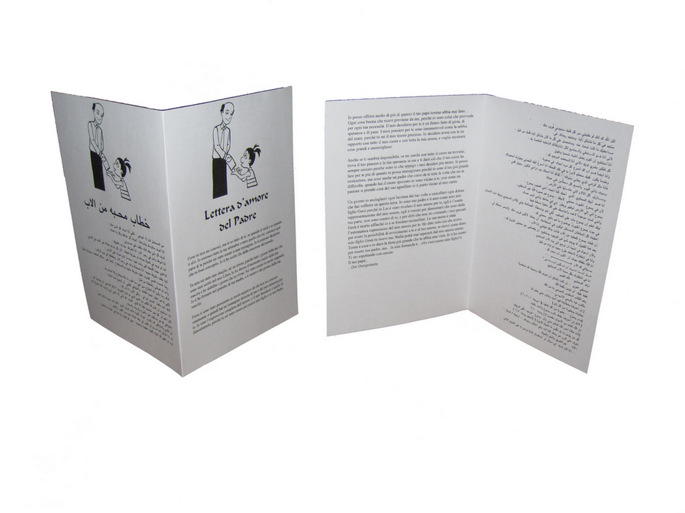

Questo volantino è in pdf format, nel formato A4 (carta in formato europeo) e per ogni foglio stampato ci sono due volantini. Stampare la prima pagina del PDF, girare poi la pagina e stampare dall’altro lato la seconda pagina del PDF. Dopo averli stampati, bisogna tagliarli dove trovi le piccole linee ai lati. Piegare poi ogni volantino in due (come dall’immagine sopra). Si apre da destra verso sinistra per leggere in arabo. Dentro il volantino nella parte italiana c’è spazio per mettere un indirizzo per un contatto.

Volantino 2: Dio è Amore
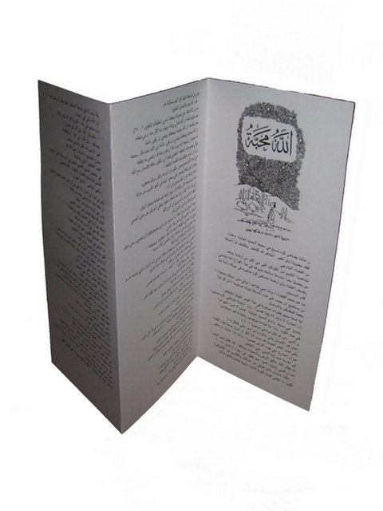
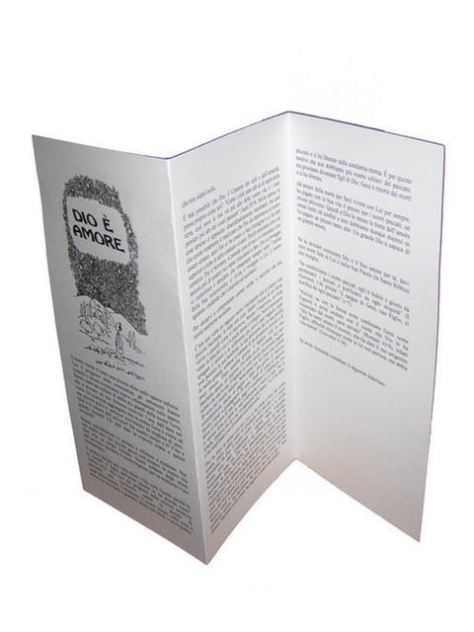

Questo volantino è in Word format, e per ogni foglio stampato c’è un volantino. Da un lato c’ è la versione in arabo e dall’altro lato quella in italiano. Stampare la prima pagina del PDF, girare poi la pagina e stampare dall’altro lato la seconda pagina del PDF. Dopo averli stampati, trovi delle piccole linee sulla versione araba, puoi piegare il volantino in tre parti come dall’immagine seguendo le piccole linee che vedi sopra la pagina.

